Подготовили:
Учитель: Кузнецова О.И.
Библиотекарь: Голубова Т.В.
Подготовили:
Учитель: Кузнецова О.И.
Библиотекарь: Голубова Т.В.
МУК ЦБ «Белгородский район»
«Сыны Отечества»
Филиал №33
Майская поселенческая библиотека
МОУ «майская гимназия

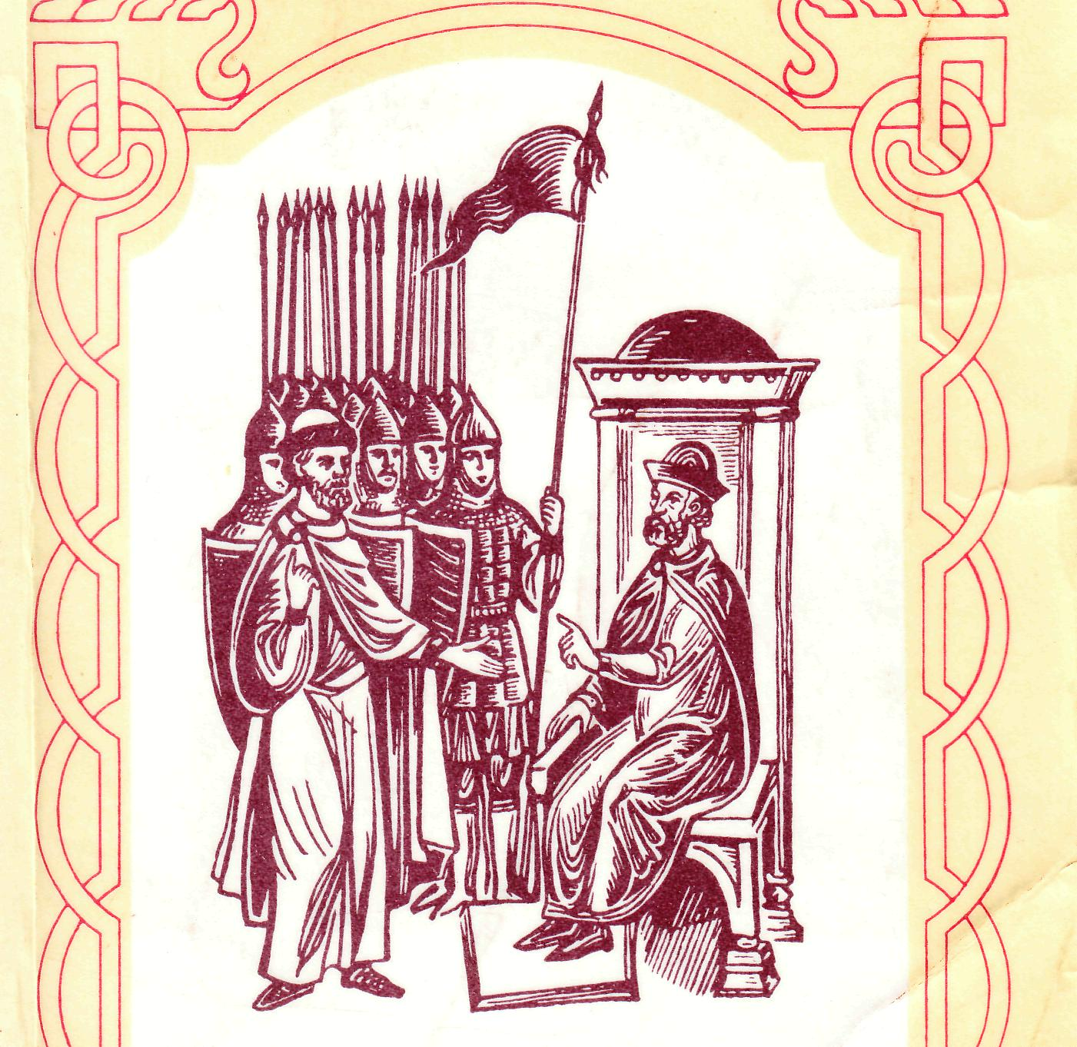
Литературно-исторический праздник
ВЕДУЩИЙ (1): С 4 ноября 2005 года в России стали отмечать новый государственный праздник — День народного единства. История нашей страны богата примерами, когда именно единение всего многонационального народа во имя блага и процветания России открывало путь к укреплению независимости государства, способствовало развитию общества и сохранению культурно-исторического наследия. День народного единства — праздник, который может сплотить россиян. Ведь именно 4 ноября 1612 года два русских героя — земский староста из Нижнего Новгорода Кузьма Минин и князь Дмитрий Пожарский выгнали польских захватчиков из Московского Кремля, тем самым положив конец тридцатилетнему периоду, который историки называют Смутным временем. А начиналось всё так...
ВЕДУЩИЙ (2): В 1598 году в Москве умирает царь Фёдор — сын Ивана Грозного. С его смертью прекратилась династия Рюриковичей, наступило Смутное время. Царь Фёдор мало внимания уделял государственным делам, управление страной в это время находилось в руках боярина Бориса Годунова, родного брата жены царя. После смерти Фёдора Годунов становится первым претендентом на царский трон. Ещё в 1591 году в Угличе при невыясненных обстоятельствах погиб другой сын Ивана Грозного — царевич Дмитрий. В народе ходили слухи, что к этому приложил руку всесильный боярин.

ЧТЕЦ:
Недавно в Угличе Димитрий
Средь бела дня зарезан был,
Но от народа Шуйский хитрый
Об этом деле правду скрыл,
Сказав: «Зело прискорбный случай!
На все господня воля.
Что ж Поделаешь, когда в падучей
Наткнулось дитятко на нож?»
Но всё же очевидцы были,
И на базарах, с ихних слов,
Сидельцы бабам говорили,
Что промахнулся Годунов.
ВЕДУЩИЙ (1): Так в 1598 году в Московском государстве появился новый царь — Борис Годунов. Первые два года его царствования были спокойными. Но затем в России случился неурожай, повторился он и в последующие два года, отчего повсюду начались голод и мор. В столицу хлынул людской поток за царской милостью, и хотя Годунов приказал раздавать бесплатный хлеб из государственной казны, накормить всех желающих не было никакой возможности. Бедняки бежали от своих хозяев и, сбиваясь в разбойничьи шайки, добывали себе пропитание грабежом. Огромные толпы голодных и озлобленных людей только и ждали случая, чтобы объединиться и пойти на Москву.
ВЕДУЩИЙ (2): Вскоре такой случай представился. В соседней с Россией Польше появился самозванец, объявивший себя «чудом спасшимся» царевичем Дмитрием. Под именем Лжедмитрия скрывался монах Чудова монастыря Григорий Отрепьев, который в 1601 году оказался за границей. Король Сигизмунд III и польские паны поддержали притязания Лжедмитрия на российский престол. С трехтысячным польско-литовским отрядом 13 октября 1604 года самозванец перешёл русскую границу и обосновался в городе Путивле.
ЧТЕЦ:
В глухие дни Бориса Годунова,
Во мгле Российской пасмурной страны,
Толпы людей скиталися без крова
И по ночам всходило две луны.
Среди людей блуждали смерть и злоба,
Узрев комету, дрогнула земля.
И в эти дни Димитрий встал из фоба,
В Отрепьева свой дух переселя.
К. Бальмонт. Предание
ВЕДУЩИЙ (1): Многие на Руси поверили в легенду о царском происхождении обманщика и встали на его сторону. Каждый день Борису Годунову докладывали, что всё новые и новые города признают самозванца царём. Годунов направил против Лжедмитрия большие силы, надеясь не допустить прихода польского ставленника в Россию. Но тут случилось неожиданное: 13 апреля 1605 года Борис Годунов умер, и вся царская армия перешла на сторону Лжедмитрия.
20 июня самозванец на белом коне торжественно въехал в Москву и занял царский престол. Вскоре московские бояре столкнулись с тем, что «законный царь Дмитрий» не хочет соблюдать русские обычаи. Терпение народа было переполнено, когда на свадьбу царя с католичкой Мариной Мнишек приехали поляки, державшие себя заносчиво и оскорблявшие москвичей. Царём Лжедмитрию оставалось быть меньше года: в ночь на 17 мая 1606 года по зову набатного колокола жители Москвы бросились громить дворы, где размещались поляки, ворвались в покои самозванца и убили его. Так закончился период Смутного времени, связанный с именем Лжедмитрия I.
ВЕДУЩИЙ (2): Заговор по свержению Лжедмитрия возглавил боярин Василий Шуйский, которого впоследствии и «выкрикнули» новым царём. Через год, летом 1607 года, в России вновь появились слухи о самозванце, на сей раз речь шла о Лжедмитрии II. Настоящее имя и происхождение этого самозванца, выдававшего себя за царевича Дмитрия и, соответственно, за спасшегося Лжедмитрия I, не установлено.
Поддерживаемый поляками Лжедмитрий II разбил войска Василия Шуйского и подошёл к Москве. Самозванец стал лагерем в подмосковном селе Тушино, за что и получил в народе прозвище «Тушинский вор». С помощью польских отрядов ему удалось захватить власть в более чем 20 русских городах.
В 1608 году 15-тысячный отряд, состоявший из поляков, осадил Троицкий монастырь (ныне Троице-Сергиева лавра в городе Сергиев Посад), гарнизон которого состоял из 2400 стрельцов, дворян, слуг и крестьян. Враги не смогли одолеть храбрых защитников, давших клятву стоять насмерть, не сдаваться. Троицкий монастырь выдержал тяжелейшую 16-месячную осаду.
В то же время царь Василий Шуйский, понимая, что России одной не справиться с польскими захватчиками и отрядами Тушинского вора, в феврале 1609 года заключил договор со шведским королем Карлом IX, по которому Швеция оказывала военную помощь русским войскам. Узнав об этом, армия короля Сигизмунда III вторглась на территорию Русского государства и осадила Смоленск. В Тушино приехали королевские посланники и предложили отрядам заговорщиков перейти на службу к польскому королю. Многие так и сделали.
ВЕДУЩИЙ (1): В январе 1610 года племянник царя Василия Шуйского — князь Михаил Скопин-Шуйский во главе русско-шведской армии принудил врагов отступить от Троицкого монастыря и освободил окрестности Москвы. К несчастью, вскоре полководец скончался. Для московских бояр это послужило сигналом к действию. Они свергли с трона царя Василия и заставили его постричься в монахи, впоследствии «боярский» царь был отправлен в Польшу, где и скончался.
В том же году под Калугой был убит на охоте Лжедмитрий II. Через несколько дней после его смерти Марина Мнишек родила от него сына Ивана — «ворёнка», как прозвали его на Руси.
Страна вновь лишилась законного правителя, власть оказалась в руках бояр во главе с князем Мстиславским, в народе эту власть прозвали «Семибоярщиной». Чтобы избавиться от угрозы польского, а затем и шведского порабощения, Семибоярщина решила возвести на престол сына короля Сигизмунда III — Владислава. Под предлогом защиты Москвы бояре в ночь с 20 на 21 сентября 1610 года открыли ворота Кремля и впустили туда польский гарнизон. Весть об этом разлетелась по всей стране.
ВЕДУЩИЙ (2): В Рязани под руководством воеводы Прокопия Ляпунова было решено организовать ополчение. Оно состояло из дворян, стрельцов, казаков, крестьян и горожан. К нему со своими отрядами примкнул и зарайский воевода Дмитрий Пожарский. В марте 1611 года отряды Первого ополчения окружили занятую поляками Москву. Три месяца спустя ополчение создало правительство, которым руководили сам Ляпунов, князь Дмитрий Трубецкой и казацкий атаман Иван Заруцкий. Князь Пожарский к тому времени был тяжело ранен и отошёл от дел ополчения. Прокопий Ляпунов, запретивший грабить местное население и жестоко каравший провинившихся, вскоре перестал пользоваться уважением среди ополченцев, летом 1611 года он был зарублен казаками. Со смертью Ляпунова Первое ополчение практически распалось. Оставшись без вождя, напуганные, боярские дети и дворяне разъехались по своим домам.

(На сцене появляются Боярин и Торговец.)

БОЯРИН:
Да, Петр Аксёныч, времена плохие!
Москва разорена, в народе шатость
Да рознь, за что стоять, не знают;
Целуют крест неведомо кому!
ТОРГОВЕЦ:
Еретикам, латинцам да ворам,
Кому попало.
БОЯРИН:
Новгород Великий
Из Швеции царевича зовёт;
А сын Жигмонтов,
Владислав-царевич,
В Москву идёт; во Пскове новый вор.
Такой, что и сказать-то непригоже;
Маринкин сын, Ивашко, тоже царь.
ТОРГОВЕЦ:
А что же рать, что под Москвою в сборе?
Что воеводы?
БОЯРИН:
Розно разошлись —
Которые домой, другие грабить.
Что воры не успели, то они
У православных христиан растащат.
ТОРГОВЕЦ:
Ужли ж совсем оставили Москву?
БОЯРИН:
Остались под Москвой два воеводы:
Князь Трубецкой да атаман Заруцкий.
(За сценой раздаются голоса: «Кузьма Захарьич идёт. Кузьма За-харъич идёт!» Входит Минин.)
МИНИН:
В Москве неладно; надо так сказать,
Что хуже не бывает. Владиславу
Одни последствуют, другие вовсе
Передались Жигмонту. Хоть и мало
Таких отступников, да страхом сильны.
И те, которые за патриарха,
Стоят не явственно, беды боятся.
А на него-то наша вся надежда.
Он наше утверждение и столп.
(Раздаются голоса: «Учи нас, вразумляй, Кузьма Захарьич!»)
Одно вы помните и зарубите,
Что мы клялись креста не целовать
Ни Владиславу, ни кому другому
Из иноземцев; ждать, кого на царство
Пошлёт Господь и выберет земля.
Нам государь — великий патриарх,
Другого нет у нас. Что скажет — свято.
Сегодня от него пришли гонцы.
Мы грамоту прочтём и вам объявим
Его приказ и земское решенье.
(Вбегают несколько человек.)
ЧЕЛОВЕК (1): Отписки из Москвы! Гонцы с вестями!
ЧЕЛОВЕК (2): Куда идут?
ЧЕЛОВЕК (3): На воеводский двор.
ЧЕЛОВЕК (4): Письмо от патриарха Гермогена.

ВЕДУЩИЙ (1): Гермоген был избран патриархом в годы царствования Василия Шуйского. Он много раз обращался к русским людям с призывом встать на защиту Церкви и Отечества. В конце 1610 года патриарх разослал по всем городам грамоты, в которых говорил о необходимости организовать Народное ополчение для освобождения Москвы от польских захватчиков. Когда враги узнали о призывах Гер-могена, патриарха заточили в темницу и заморили голодом.
ВЕДУЩИЙ (2): В ясное сентябрьское утро 1611 года в Нижнем Новгороде на центральной площади собралось множество народа. Московские гонцы Родион Мосеев и Роман Пахомов привезли из Троицкого монастыря грамоту архимандрита Дионисия, настоятеля обители, призывавшего русский народ к «великому стоянию» против польских захватчиков, за веру православную и Отечество.
ВЕДУЩИЙ (1): Так в Нижнем Новгороде возникло знаменитое народное ополчение, которое впоследствии историки назовут Вторым земским ополчением. Два героя — Минин и Пожарский возглавили его поход на Москву.
Год рождения Кузьмы Минина неизвестен. Купец из Нижнего Новгорода, среднего достатка, говядарь — то есть торговец мясом, ничем особенным не выделялся из рядов посадских людей. В начале сентября 1611 года он был избран главным человеком в городе — земским старостой. Историки предполагают, что было ему в это время не менее 45—50 лет.
Его семья состояла из жены, Татьяны Семёновны, и взрослого сына Нефёда. Минин был неграмотным, умел считать, но читать и писать не мог. В дальнейшем все документы за него подписывал князь Пожарский.
ВЕДУЩИЙ (2): Дмитрий Пожарский родился в 1578 году. Происходил он из старинного княжеского рода, который, однако, не играл видной роли в государственных делах. Дмитрий получил положенную князю военную подготовку, любил читать, был благочестив и набожен. Он рано начал служить при государевом дворе, к 20 годам при царе Борисе Годунове занимал должность «стряпчего с платьем» — то есть отвечал за царские одежды. Через несколько лет Дмитрий Михайлович получил чин стольника — прислужника царя за столом во время торжественных обедов, а в 1610 году был назначен воеводою в город Зарайск. Про князя говорили, что «не было на нём никакой неправды». В Зарайске, несмотря на уговоры присоединиться к Лжедмитрию II, Пожарский остался верен царю Василию Шуйскому.
Осенью 1611 года князь примкнул к Первому ополчению Ляпунова. Именно тогда во время боёв в Москве он был тяжело ранен. Падая, Пожарский простонал: «Ох, хоть бы умереть, только бы не видеть того, что довелось увидеть!» Ратники подхватили своего предводителя на руки и вывезли чуть живого из пылавшей столицы. Князь долго лечился и оправился от ран как раз к тому времени, когда прибыли к нему гонцы из Нижнего Новгорода.
В марте 1612 года отряды ополчения были собраны, возглавляемые князем Дмитрием Пожарским и Кузьмой Мининым они направились к Москве.
ВЕДУЩИЙ (1): Жители всех городов на пути движения отрядов с радостью встречали воинов и отдавали Минину собранные средства, мужчины вступали в ряды ополченцев.
В начале апреля нижегородцы прибыли в Ярославль. Здесь Минин и Пожарский простояли почти четыре месяца, собирая средства и силы для похода к Москве. В середине лета 1612 года в ополчении насчитывалось более 12 тысяч воинов. Здесь же, в Ярославле, из выборных людей всех сословий был создан «Совет всея Земли», являвшийся временной верховной властью в стране.
Прошло время, и князь решил, что отряды ополченцев подготовлены. 24 июля Минин и Пожарский со своими отрядами вышли из Ярославля, под Москвой к ним присоединилось казацкое войско князя Дмитрия Трубецкого, участника Первого ополчения.
ВЕДУЩИЙ (2): А в это время польский король Сигизмунд III, узнав о движении ополчения к Москве, направил для помощи полякам литовского гетмана Ходкевича с большим войском. Полякам, сидевшим в Кремле, Ходкевич вёз продовольствие, порох и оружие. Летом 1612 года польское войско было на подступах к столице, воины грабили дворянские подворья и отбирали у крестьян все продовольственные припасы. 20 августа 1612 года Второе ополчение пришло в Москву, на день раньше войска Ходкевича.
ВЕДУЩИЙ (1): В Москве ополченцы расположились вдоль стен Белого города. В районе Арбата, защищая вход в Кремль, встали главные силы Пожарского, казаки Трубецкого заняли район Замоскворечья.
Двенадцатитысячное войско поляков остановилось на Поклонной горе. 22 августа произошло первое сражение. Ходкевич переправился через Москву-реку и бросил главные силы своей кавалерии на прорыв в Кремль, к дожидавшимся его польским отрядам. Завязался жестокий бой. В этот момент находившиеся в Кремле поляки сделали вылазку и ударили в тыл отрядам Пожарского. Враги медленно, но неуклонно одерживали верх. Тогда несколько сотен конных воинов, нарушив приказ Трубецкого, бросились на помощь своим — это и решило исход боя в пользу Пожарского. К концу дня, понеся большие потери и бросив часть обозов с продовольствием, Ходкевич понял, что прорыв к Кремлю не удался. Его войска отступили и остановились недалеко от Донского монастыря.
Следующий день прошёл без боя.
ВЕДУЩИЙ (2): А 24 августа, с рассветом, состоялось решающее сражение. Ходкевич вновь предпринял попытку прорваться к полякам в Кремль, но теперь через Замоскворечье, куда князь Дмитрий Пожарский сразу же перебросил свои отряды. В передних рядах, воодушевляя своих воинов, сражался и сам князь. Кузьма Минин в это время распоряжался отправкой в стан ополченцев телег из захваченного польского обоза. Но в самый решающий момент боя и он, взяв в руки оружие, пошёл в атаку с фланга, там, где враг не ждал. Отряды неприятеля стали отступать, а затем побежали, оставляя убитых и раненых.
В Кремль Ходкевичу было не пробиться. На следующий день он начал отступление к западным границам России. Через лазутчиков гетман передал полякам письмо, в котором сообщал, что уходит собирать запасы продовольствия и скоро вернётся. Но этому обещанию не суждено было сбыться.
(На сцену выходит Пожарский.)
ПОЖАРСКИЙ:
Враги бегут, покинувши обозы.
Остановить погоню! С нас довольно
На этот день одной победы. Можем
Поспешностью испортить дело наше,
И наша радость обратится в скорбь.
Теперь Москва у нас в руках.

ВЕДУЩИЙ (1): Началась осада Кремля. 15 сентября Пожарский послал полякам письмо, убеждая их сдаться и обещая отпустить на родину весь гарнизон, но осаждённые продолжали сопротивление. В сентябре начался голод, обессиленные поляки уже не могли защищаться. 22 октября (4 ноября по новому стилю) враги оставили Китай-город. В этот день князь Пожарский приказал внести в город икону Казанской Божьей Матери и дал обет построить здесь церковь. Впоследствии обет был выполнен — храм Казанской Божьей Матери был построен в 1633 году.
Тем временем поляки в Кремле согласились сдаться, но при условии, что им будет сохранена жизнь. 24 октября они выпустили бояр, дворян и купцов, находившихся вместе с ними в Кремле, а 26 октября, бросая на землю оружие, стали сами выходить из осаждённой крепости.
Едва Москва была очищена от поляков, как в столицу пришли вести, что сам король Сигизмунд III вместе с сыном Владиславом и многотысячной армией идут на Москву. Враг остановился у города Волок-Ламский и послал грамоту с требованием признать Владислава московским царём. Но подмосковные воеводы послали против польского отряда войско, и дали ответ: не бывать на Руси царя-иноземца. Полякам ничего не оставалось, как уйти восвояси.
ВЕДУЩИЙ (2): 21 декабря 1612 года «Совет всея Земли» разослал по русским городам грамоты с известием об окончательном избавлении Москвы от поляков.
В феврале 1613 года собрался Земский собор, на нём было предложено выбрать нового царя — 16-летнего Михаила Фёдоровича Романова. Этим событием было положено окончание Смуты, принесшей немало горестей народу.
В 1616 году скончался Кузьма Минин, он был похоронен в родном Нижнем Новгороде.
Дмитрий Пожарский намного пережил друга по ополчению. В 1642 году его тело было похоронено в родовой усыпальнице Спасо-Евфимиевого монастыря в городе Суздале.
ВЕДУЩИЙ (1): Каждый, кто приезжает в Москву, обязательно посещает её сердце — Красную площадь. Здесь 20 февраля 1818 года был открыт памятник организаторам Второго ополчения — Минину и Пожарскому. Памятник, выполненный по проекту скульптора И.П. Мартоса, отлит из бронзы русским мастером В. Екимовым. На гранитном основании памятника два барельефа: на одном — сцена сбора пожертвований жителей Нижнего Новгорода, на другом — бегство поляков из Москвы, преследуемых русскими воинами.
Фигуры Минина и Пожарского расположены на высоком пьедестале. Пожарский изображён сидящим, перед ним стоит Минин — правой рукой он показывает на Кремль, а левой подаёт меч Пожарскому. На лицевой стороне пьедестала надпись: «Гражданину Минину и князю Пожарскому благодарная Россия. Лета 1818». Так Россия увековечила имена своих сынов, спасших её от уничтожения в далёкое Смутное время.

